Конспект занятия по ПДД в средней группе
«Страна Правил дорожного движения»

Цель: уточнить представление детей о проезжей части, тротуаре; закрепить представление детей о назначении светофора для машин и людей, знание
сигналов светофора.
Задачи:
Образовательные задачи:
1 Учить внимательно слушать взрослого и друг друга, отвечать на вопросы.
2 Закреплять правила безопасного поведения на проезжей части.
Развивающие задачи:
1 Развивать навыки связной речи, внимание, память, сообразительность.
Воспитательные задачи:
1 Воспитывать доброжелательность, отзывчивость, сочувствие, желание оказать помощь, необходимость соблюдать правила дорожного движения.
Здоровье сберегающие задачи:
1 Создавать положительную психологическую атмосферу.
Методы и приёмы: диалог, рассказ, просмотр изображения на слайде и картинках, ситуация погружения, ситуации успеха, поощрение.
Оборудование: иллюстрации с изображением пешеходного перехода, знака «Пешеходный переход», автобусной остановки, светофора, картинки с изображением транспорта (водного, воздушного, наземного), руль для водителя, сумка с билетами для кондуктора, ноутбук.
Интеграция образовательных областей: «Познавательное развитие», «Социально-коммуникативное развитие», «Физическое развитие», «Речевое развитие».
Предварительная работа: проблемно-поисковая беседа: «Наши друзья на дороге»; рассматривание картин о дорожных знаках, о светофоре, транспорте.
Ход:
Воспитатель: Здравствуйте, ребята!
Дети: Здравствуйте!
Воспитатель: А вы любите путешествовать?
Дети: Да
Воспитатель: И я очень люблю путешествовать. Ребята, сегодня я хочу пригласить вас в страну «Правил дорожного движения».
Воспитатель: Ребята, а какие виды транспорта вы знаете?
Дети: Наземный, воздушный, водный.
Воспитатель: Какой транспорт относится к воздушному виду?
Дети: Самолет, вертолет.
Воспитатель: Какой транспорт относится к водному виду?
Дети: Корабль, пароход, теплоход.
Воспитатель: Какой транспорт относится к наземному виду?
Дети: Легковой автомобиль, автобус, троллейбус, грузовик и т.д.
Воспитатель: Посмотрите, у меня есть картинки с различным транспортом, они у меня все перемешались, я прошу вас разложить картинки и разделить их. Мы сейчас разделимся по парам. 1 пара будет, складывает воздушный транспорт, 2 пара– водный, 3 пара – наземный.

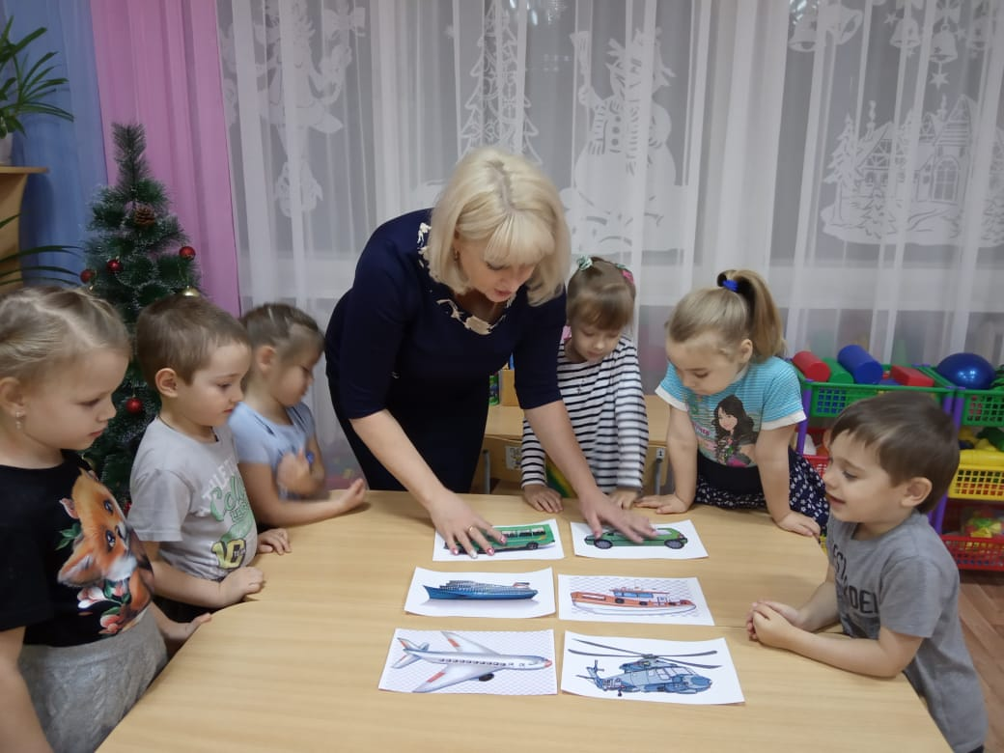
Воспитатель: Молодцы! А теперь я вам предлагаю отправиться в путешествие на автобусе. Как мы узнаем, где находится автобусная остановка?
Дети: Где висит знак автобусной остановки.
(Подходят к остановке, висит знак автобусной остановки.)
Воспитатель: А вот и автобус. (Автобус построен из стульев заранее.). Давайте выберем водителя и кондуктора (водителю дается руль, а кондуктору – сумка с билетами или фуражка).
Воспитатель: Водитель занимает свое место, а кондуктор раздаст вам билеты, теперь все занимаем свои места согласно вашему номеру в билете.
Отправляемся в путь! Пока будем ехать, расскажите мне о правилах поведения в общественном транспорте.
● Можно ли трогать руками двери во время движения? Почему? (Нужно ждать, когда их откроет водитель, у него есть специальная кнопка.)
● А можно разговаривать во время движения с водителем? Почему? (Нельзя, водитель отвлекается.)
● А можно высовываться из окна? Почему? (Нельзя, это опасно.)
● Можно ли громко разговаривать в автобусе? Почему? (Нет, это мешает другим пассажирам.)
Воспитатель: Молодцы! Вы – хорошие пассажиры. Умеете себя вести, и никто не сделает вам замечания в автобусе.
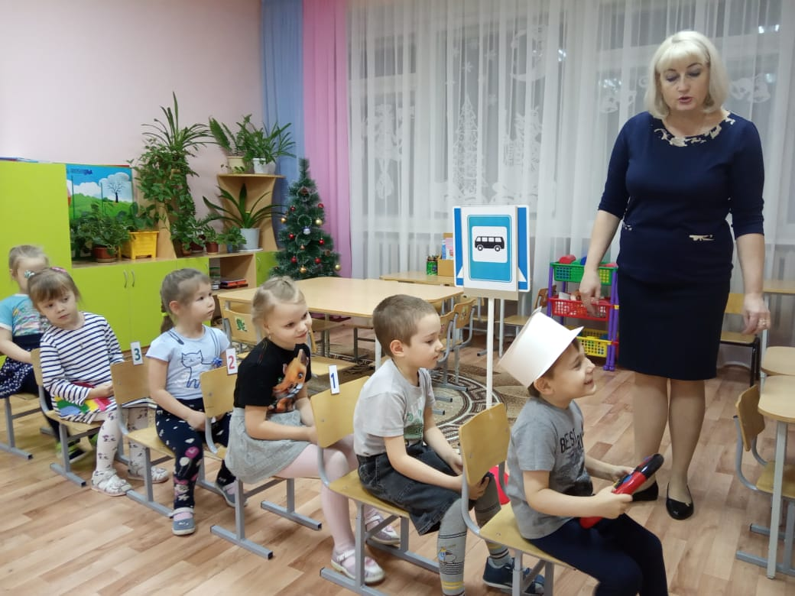
Тихо, спокойно выходим из автобуса.
Воспитатель: Ребята, как называют людей, идущих пешком по улице?
Дети: Пешеходы.
Воспитатель: Если мы – пешеходы, то где мы будет идти?
Дети: По тротуару.
Воспитатель: Как вы думаете, можно ли где попало переходить дорогу?
Дети: Нет.
Воспитатель: А где можно переходить?
Дети: Переходить можно там, где разрешено.
Воспитатель: А как узнать это место? (подходят к пешеходному переходу)
Дети: Должен висеть знак пешеходного перехода.
Воспитатель: А для чего нужны эти полоски?
Дети: Они нужны для того, чтобы пешеходы сразу заметили, где переходить дорогу, и для того, чтобы водитель видел, что здесь может появиться пешеход. (рассматривают пешеходный переход)
Воспитатель: А ещё есть знак, обозначающий пешеходный переход. Что на нём изображено?
Дети: Человек идёт по переходу.
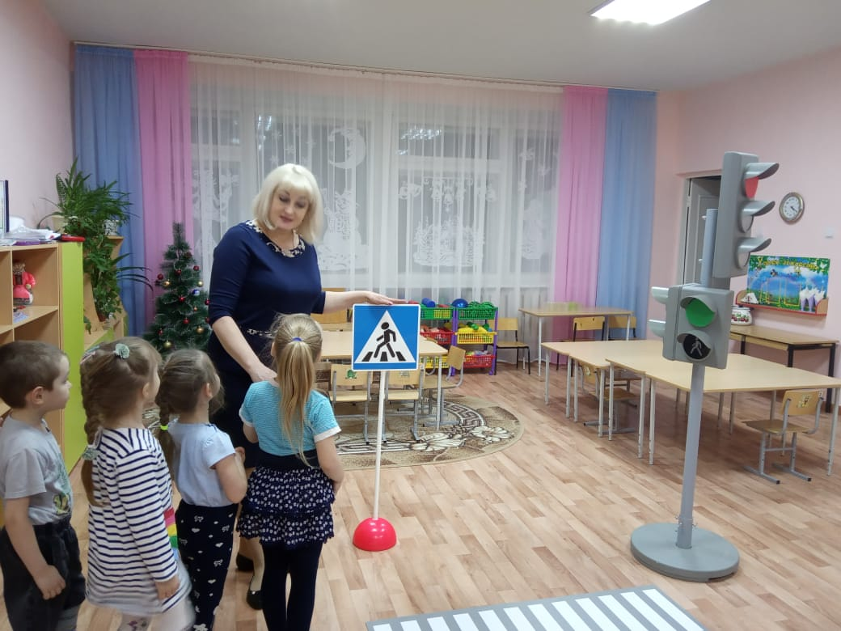
Воспитатель: Вот мы подошли к зебре, можно ли сразу переходить дорогу?
Дети: Нет.
Воспитатель: Правильно. Нужно внимательно посмотреть на дорогу, не сходя с тротуара, нет ли машин. Сначала смотри налево, потом направо. Если машин нет, тогда иди быстро, но не беги. Но бывают дороги, где машин очень много и можно стоять до вечера. Что нам поможет на таких дорогах?
Дети: Светофор.
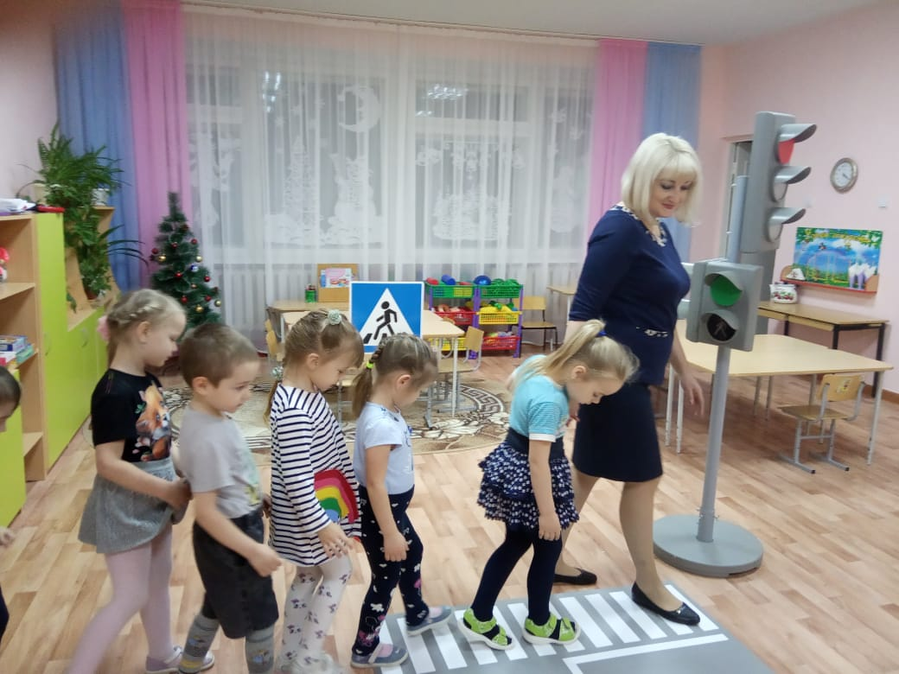
Воспитатель: Молодцы, а теперь поиграем в игру «Светофор».
Три света есть у светофора,
Они понятны для шофёра:
Красный свет – проезда нет.
Жёлтый – будь готов к пути,
А зелёный свет – кати.
(Дети стоят по кругу, воспитатель показывает красный кружок – дети сидят на корточках, жёлтый – встают, зелёный – бегут по кругу.)

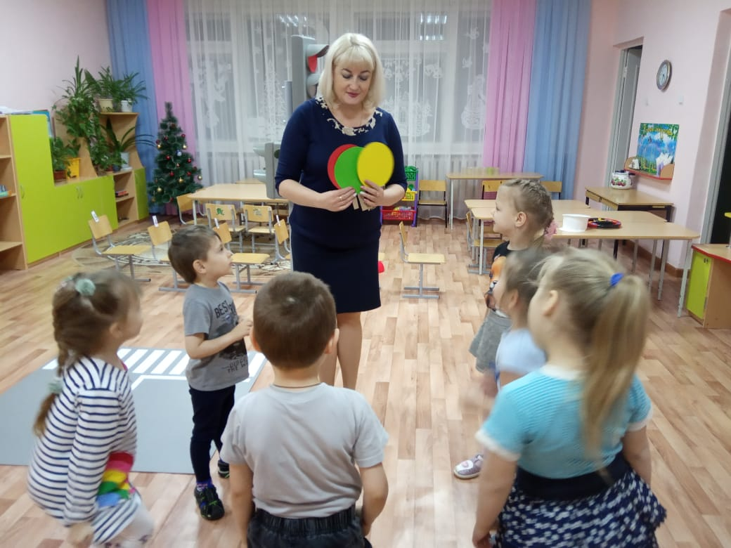
Воспитатель: Ребята, вы очень хорошо запомнили правила игры и играли правильно. Давайте поиграем в игру «Доскажи словечко».
Заучи закон простой:
Красный цвет зажёгся – … (стой).
Жёлтый скажет пешеходу:
Приготовьтесь к … (переходу).
А зелёный впереди –
Говорит он всем: … (иди).
Воспитатель: Я предлагаю вам раскрасить светофор.
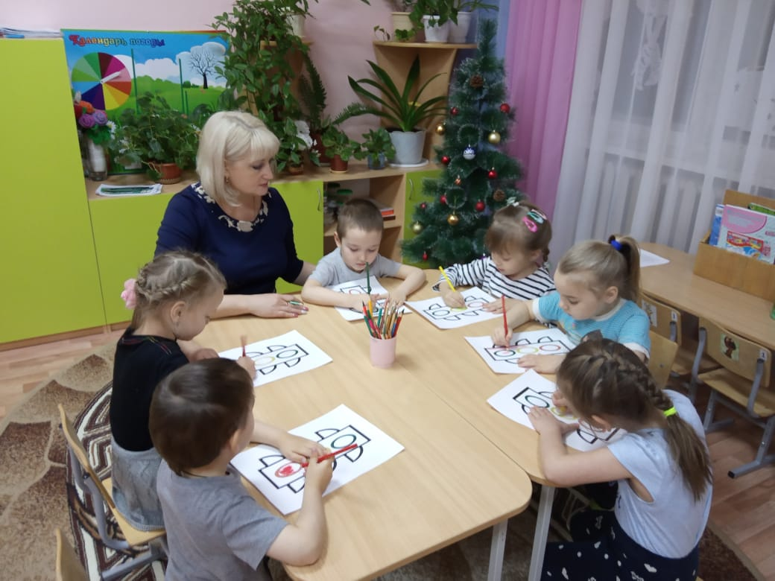
Молодцы, ребята! Нам пора возвращаться в детский сад. Можете занять свои места в автобусе. Возвращаясь обратно в детский сад, хочу задать вам несколько вопросов:
*Скажите, пожалуйста, вам понравилось путешествовать?
*Что вам понравилось больше всего?
*Ответьте, пожалуйста, сколько сигналов у светофора?
*Если мы – пешеходы, то где мы будем идти?
*При каком сигнале можно переходить дорогу?
Воспитатель: Вот мы и приехали. Спасибо вам за то, что были такими внимательными и соблюдали все правила дорожного движения. А в память о путешествии, я хочу вам подарить жетоны, подтверждающие, что вы – отличные пешеходы! (Вручаю всем жетоны – изображения светофора.)
